Communiqué de presse

Liebherr-Remanufacturing dans le domaine du terrassement et de la manutention de matériaux : une économie circulaire pour préserver les ressources et réduire les émissions de CO₂

⸺
Pour atteindre les objectifs climatiques internationaux, les économies nationales du monde entier doivent réduire considérablement leurs émissions de CO₂. Il en va de même pour l’industrie de la construction et des engins de chantier. Étant l’un des plus grands fabricants d’engins de construction, Liebherr travaille intensivement sur des solutions visant à réduire les émissions tout au long du cycle de vie de ses machines. Dans le cadre du programme Remanufacturing Liebherr, des composants usagés d’engins de terrassement et de manutention de matériaux sont reconditionnés en pièces remises à neuf. Cela permet non seulement d’économiser des coûts, mais aussi de précieuses ressources et de l’énergie, et donc de diminuer l’empreinte carbone. Liebherr développe continuellement son programme Remanufacturing et propose, outre des composants de rechange, d’autres niveaux de remise en état.
Kirchdorf an der Iller (Allemagne), le 27 mars 2023 – Afin de réduire de manière significative les émissions de CO₂, Liebherr prend en considération l’ensemble du cycle de vie de ses machines. En effet, outre le fonctionnement pur et simple des machines, des émissions de gaz à effet de serre sont également générées lors de leurs phases de vie en amont et en aval, comme par exemple lors de l’extraction des ressources nécessaires à la fabrication des machines et des composants ou lors de leur élimination à la fin de leur cycle d’utilisation.
Dans l’optique d’une gestion durable du cycle des matériaux, Liebherr, en tant que fabricant OEM, mise donc sur le programme Remanufacturing spécialement mis en place par ses soins. Dans ce cadre, les composants usagés des engins de terrassement et de manutention de matériaux du Groupe sont remis à neuf conformément aux normes industrielles pour bénéficier d’une seconde vie. Cette approche permet de préserver de précieuses matières premières (primaires), de réduire les émissions néfastes pour le climat résultant de leur extraction et de contribuer ainsi de manière significative à la protection du climat. Liebherr élargit continuellement son offre dans ce domaine et répond spécifiquement ainsi aux besoins de ses clients.
Approche de la gestion du cycle des matériaux
Les composants Liebherr d’occasion sont remis à neuf sur différents sites dans le cadre du programme Remanucfaturing. Ainsi, l’usine Liebherr d’Ettlingen s’occupe, entre autres, des moteurs diesel, des composants hydrauliques ou des boîtes de vitesses, tandis que les sociétés Liebherr-Electronics and Drives GmbH de Lindau et Biberach se chargent, par exemple, des composants électroniques.
Dans le cas des composants dits de rechange, le client reçoit des composants remis à neuf selon les normes techniques les plus récentes et avec une garantie OEM. Pour ce faire, les pièces usagées sont d’abord entièrement nettoyées et examinées. Des tests de fonctionnement et d’aptitude importants sont alors effectués en vue de leur utilisation ultérieure. Afin de garantir une qualité de pièces neuves, toutes les pièces d’usure sont remplacées lors du remontage et testées selon le protocole de contrôle OEM. Si le composant ne répond pas aux spécifications, il est réusiné. Après une dernière couche de peinture, les composants de rechange sont prêts pour une nouvelle vie et une nouvelle utilisation.
Les composants de rechange peuvent être commandés à tout moment via MyLiebherr ou le partenaire services compétent. Les centres logistiques Liebherr ainsi que les entrepôts ET locaux des partenaires service Liebherr tiennent en permanence à la disposition des clients des composants de rechange remis à neuf, ce qui permet de remplacer rapidement les composants, de réduire les temps d’arrêt et donc de garantir la disponibilité des machines.
Des avantages écologiques et économiques grâce au reconditionnement
Le reconditionnement de composants de rechange usagés permet d’économiser jusqu’à 75 % de matières premières et d’énergie. L’empreinte carbone est réduite de plus de 50 % par rapport à la fabrication de pièces neuves. La raison de l’économie de CO₂ réside essentiellement dans la conservation d’éléments de construction massifs en matériaux tels que l’acier et la fonte. Comme environ trois quarts des pièces usagées peuvent être réutilisées après un nettoyage et une remise en état appropriés, elles ne finissent même pas au rebut. La refonte des métaux usagés, très énergivore, une certaine part de la production primaire de métaux et la fabrication coûteuse de nouveaux composants ne sont ainsi plus nécessaires. Les frais de transport pour le retour des pièces usagées par la route, en termes d’empreinte carbone, sont d’une importance secondaire face à l’économie significative réalisée sur les matériaux et les frais de traitement.
Outre les aspects écologiques, le programme Remanufacturing présente également des avantages économiques. Plus les composants réutilisés sont nombreux et massifs, plus les économies en termes de coûts sont importantes. Liebherr les répercute directement sur ses clients. D’autres économies côté clients résultent à leur tour de l’intégration de leur pièce usagée au programme Remanufacturing. Grâce à des critères de reprise simples et faciles à comprendre, il est possible de vérifier sur site si la pièce usagée répond aux critères de reprise. Si les conditions sont remplies, le client reçoit un remboursement.
Développement du programme : autres niveaux de remise en état et optimisations des processus
Liebherr développe continuellement son programme Remanufacturing. Ainsi, en plus de ses composants de rechange bien connus, Liebherr propose également une révision générale ainsi que la réparation d’anciennes pièces. Lors d’une révision générale, par exemple, le composant du client est entièrement remis en état. Toutes les pièces d’usure sont alors remplacées et le client retrouve ainsi son composant à l’état neuf. En revanche, dans le cadre de la réparation, le composant du client est remis en état en fonction du type de dommage. Dans la mesure où la qualité le permet, Liebherr utilise à nouveau des pièces Reman reconditionnées lors de la réparation du composant.
En outre, Liebherr a procédé à d’autres optimisations de processus dans sa structure organisationnelle de reconditionnement, afin d’accompagner, à l’avenir, ses clients en leur proposant un conseil encore plus rapide et efficace.
À propos du Groupe Liebherr
Le Groupe Liebherr est une entreprise technologique familiale proposant une gamme de produits très diversifiée. L'entreprise figure parmi les plus grands fabricants mondiaux d’engins de construction. Elle offre également dans de nombreux autres domaines des produits et services haut de gamme axés sur les besoins des utilisateurs. Le Groupe compte aujourd'hui plus de 140 sociétés sur tous les continents. En 2021, il a employé plus de 49 000 personnes et a enregistré un chiffre d'affaires consolidé de plus de 11,6 milliards d'euros. Liebherr a été fondé en 1949 à Kirchdorf an der Iller, dans le sud de l'Allemagne. Depuis, les employés ont pour objectif de convaincre leurs clients par des solutions exigeantes tout en contribuant au progrès technologique.
Photos
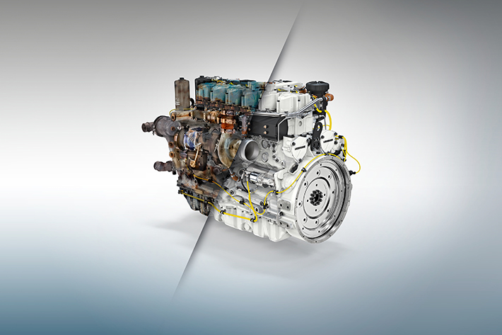
liebherr-reman-1.jpg
Le programme Remanufacturing de Liebherr offre une seconde vie aux composants usagés tels que les moteurs diesel. Cela permet d’économiser des ressources, de l’énergie et des coûts.
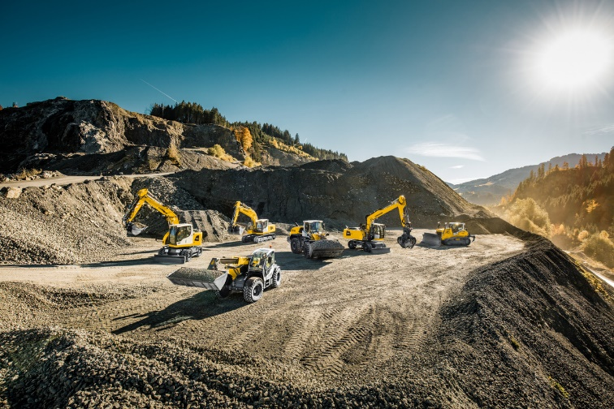
liebherr-reman-2.jpg
Selon les besoins du client, le programme Remanufacturing pour les machines de terrassement et de manutention des matériaux Liebherr propose trois niveaux de remise en état différents.
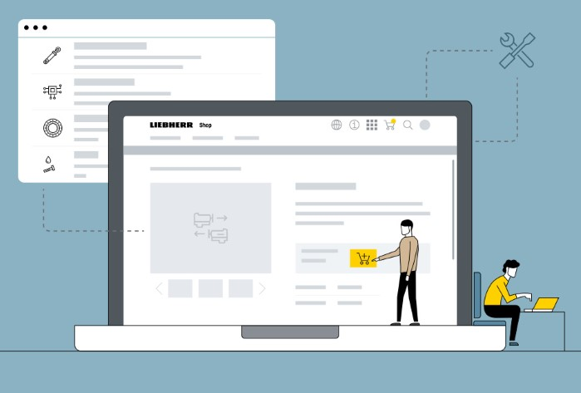
liebherr-reman-3.jpg
Les composants de rechange ainsi que le service de révision générale peuvent être commandés facilement et rapidement en ligne via le portail MyLiebherr.

Contact
Nadine Willburger
Marketing
Téléphone : +49 7354 / 80 - 7332
E-mail : nadine.willburger@liebherr.com
Publié par
Liebherr-Hydraulikbagger GmbH
Kirchdorf/Iller / Deutschland
www.liebherr.com

